皆さんの生まれ育った思い出いっぱいの霧島市。
「広報きりしま」はその土地に住んでいる人や自然、文化に
スポットを当て、紹介しています。
ひょっとしたら、昔遊んだ場所やあなたの友達、
近所のおじちゃん、おばちゃんが登場しているかもしれません。
県外の方で購読を希望される方には、年間購読料2,400円
（月200円）で、ふるさとの魅力と「思い出」をお届けします。

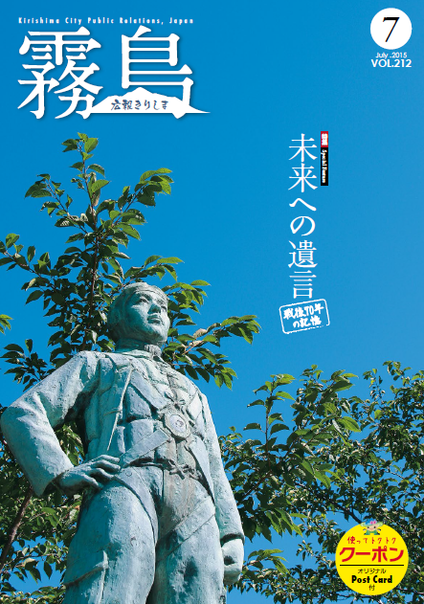

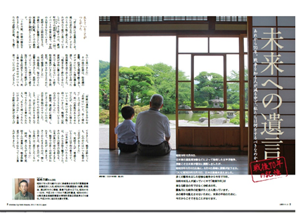

【申込方法】

１ 購読料 年額２，４００円（月２００円×１２か月）
２ 申込方法 切り取り線以下の申込書を同封し、郵便小為替か現金書留にて送付してください。
※過不足のないようにお願いします。
※郵便小為替には何も記載しないでください。
●年度途中からの申し込みについては、月数×２００円を上記方法で送付してください。
（例）１０月からの送付を希望される場合は２００円×６か月＝
１,２００円となります。
●申し込みは年度ごとになります。年度をまたいでの申し込みはできません。（今年度送付者には３月頃、来年度の送付希望調査を個別に行います）
３ 申込期限 送付開始希望月の前月の末日まで（必着）
４ 申し込み・問い合わせ先
〒899-4394
鹿児島県霧島市国分中央三丁目４５番１号
霧島市役所 総務部秘書広報課 広報広聴グループ
TEL：０９９５（６４）０９５５
FAX：０９９５（６４）０９３４

※ 送付はお一人様１部とさせていただきます。

切り取り線
【申込書】
お名前
ご住所 〒
電話番号
希望送付月 平成 年 月 ～ 平成 年 月
※ 送付開始希望月の前月の末日まで（必着）にお申し込みください。

